

大地牌QY(Q)型潜水电泵
使用说明书
【使用前请仔细阅读本说明书】

☆本产品符合GB/T25409-2010标准
☆通过ISO9001：2015质量管理体系认证
湖南省大地泵业有限公司
目 录
一、概述…………………………………………………………（1）
1．1主要特点…………………………………………………（1）
1．2使用场所…………………………………………………（1）
1．3使用条件…………………………………………………（1）
1．4型号意义…………………………………………………（2）
二、电泵的选用…………………………………………………（2）
2．1电泵的选型………………………………………………（2）
2．2主要技术参数……………………………………………（3）
3．3 Q型谱图…………………………………………………（8）
三、结构特征与工作原理……………………………………（10）
3．1结构原理简介…………………………………………（10）
3．2电泵的装拆顺序………………………………………（16）
四、电泵的安装调试与安全使用……………………………（17）
4．1验收、检查……………………………………………（17）
4．2电泵外部接线及自动停机处理………………………（17）
4．3控制电缆接线图………………………………………（18）
4．4电缆线的加长连接……………………………………（18）
4．5电泵的安全使用及注意事项…………………………（20）
五、维护保养…………………………………………………（23）
5．1维护保养…………………………………………………（23）
5．2常见故障处理……………………………………………（25）
六、装箱清单…………………………………………………（26）
七、产品保修卡
1概述
1．1 主要特点
1）.大地牌QY(Q)系列中型潜水电泵（以下简称电泵）系立式感应电机和水泵及密封三部分组成。
2）.电泵为上泵结构，泵和电机同轴直联，对80米以上的高扬程泵配有减压逆止阀，确保电泵停机时的安全。
3).Q型系列喷泉用泵与QY型系列电泵结构基本相同，但将出水管改成相同口径的钢制出水法兰，以便安装时焊接使用。
4）. 设计合理、结构紧凑、性能优良、使用方便，易于维修，效率高、经久耐用、安全可靠。
5）.QY-F系列耐酸铝泵泵部分采用优质铝合金，轴不不锈钢，轻便耐用。
1．2 使用场所
●城市：▶高楼给水 ▶喷泉景观 ▶水厂取水 ▶排污水积水
●农村：▶稻田排灌 ▶池塘排灌 ▶菜地浇水 ▶生活用水
●矿井：▶井底排灌 ▶作业面排水 ▶离心泵灌引水
●工地：▶排地下水 ▶抽积水 ▶打地基排水 ▶作业面排水
●其它：▶园林浇水 ▶排涝抗旱 ▶船舶底舱排水 ▶水塔供水

1．3 使用条件
●水温不超过+40℃；
●普通泵PH值在5.5～8.5，耐酸铝泵PH在3～8内；
●水中含砂量或不溶于水的固体不超过0.1％，粒度不大于0.2mm；
●一般常温清水，如河水、湖水、井水等；
●电泵潜水深度在0.5～5m，最深不超过10m；
●根据用户需要，额定电压可选用380V或660V。

1．4型号意义

Q (Y) 10- 60/2 - 4 - B
设计版本号(F则表示为耐酸铝泵)
额定功率（kW）
级数（单级不标）
额定扬程（m）
额定流量（m³/h）
充油式（干式不标注）
小型潜水电泵
说明：设计版本号因产品的不断改进更新，故以铭牌上型号标注为准。
二、电泵的选用
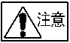
2．1电泵的选型
潜水电泵不同的规格有不同的的范围，若选用不当，电泵将在非高效处运行，不仅造成电能浪费，而且电泵容易损坏。
选择电泵的主要参数是额定扬程和额定流量。
a.电泵扬程的选择原则（图1）
额定扬程=实际扬程h+输水管路上的管路损失h损，h=L×Sinα
管路损失见下表（本表为100米直管摩擦损失简表） 单位：m
管径流量 | 10 | 15 | 25 | 40 | 65 | 80 | 100 | 150 | 200 | 400
51 | 5 | 9 | 20
76 | 1.5 | 2 | 4 | 10 | 22 | 35
102 |  |  |  | 3 | 5 | 9 | 12 | 25 | 35
127 |  |  |  |  |  | 3 | 5 | 12 | 20 | 30
153 |  |  |  |  |  |  | 1 | 3 | 6 | 18
203 |  |  |  |  |  |  |  |  |  | 6
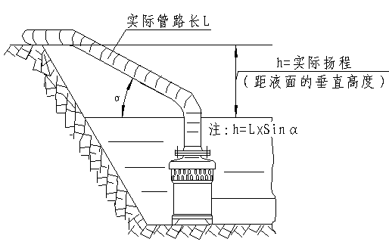

图1 实际扬程计算
b.电泵流量的选择原则
由于泵的高效区一般在0.8～1.2倍的额定流量范围内,所以额定流量应该按上述要求选取。当额定流量及额定扬程确定后再根据使用场所，即可按照性能参数表所列的规格选用合适的电泵。
2．2主要技术参数
电泵应在规定的扬程范围内使用（见表1）。
本说明书所列产品参数是以QY普通小型潜水电泵为主，Q型喷泉用潜水电泵参数与QY型参数基本相同，型号后带“F”的为耐酸铝泵，其参数与对应的QY型或Q型相同。

型 号 规 格 | 规定流量m3/h | 规定扬程 m | 扬程范围m | 配套管径mm | 额定功率kW | 额定电压V | 额定电流A | 转速r/min | 额定频率Hz | 级数
QY100-4.5-2.2 | 100 | 4.5 | 2-4.5 | Φ153 | 2.2 | 380/660 | 5.4/3.1 | 2860 | 50 | 1
QY65-7-2.2 | 65 | 7 | 5-9 | Φ102 | 2.2 | 380/660 | 5.4/3.1 | 2860 | 50 | 1
QY40-11-2.2 | 40 | 11 | 7-13 | Φ76 | 2.2 | 380/660 | 5.4/3.1 | 2860 | 50 | 1
QY25-17-2.2 | 25 | 17 | 14-20 | Φ64 | 2.2 | 380/660 | 5.4/3.1 | 2860 | 50 | 1
QY15-26-2.2 | 15 | 26 | 18-28 | Φ51 | 2.2 | 380/660 | 5.4/3.1 | 2860 | 50 | 1
QY10-35-2.2 | 10 | 35 | 28-39 | Φ51 | 2.2 | 380/660 | 5.4/3.1 | 2860 | 50 | 1
QY160-4-3 | 160 | 4 | 3-6 | Φ153 | 2.2 | 380/660 | 7.2/4.2 | 2860 | 50 | 1
QY120-5-3 | 120 | 55 | 3-6 | Φ153 | 2.2 | 380/660 | 7.2/4.2 | 2860 | 50 | 1
QY65-10-3 | 65 | 10 | 8-12 | Φ102 | 3 | 380/660 | 7.2/4.2 | 2860 | 50 | 1
QY40-16-3 | 40 | 16 | 10-20 | Φ76 | 3 | 380/660 | 7.2/4.2 | 2860 | 50 | 1
QY25-26-3 | 25 | 26 | 22-29 | Φ64 | 3 | 380/660 | 7.2/4.2 | 2860 | 50 | 1
QY15-36-3 | 15 | 36 | 32-38 | Φ51 | 3 | 380/660 | 7.2/4.2 | 2860 | 50 | 1
QY10-54/3-3 | 10 | 54 | 40-57 | Φ51 | 3 | 380/660 | 7.2/4.2 | 2860 | 50 | 3
QY250-3.5-4 | 250 | 3.5 | 2-4.5 | Φ203 | 4 | 380/660 | 9.3/5.4 | 2860 | 50 | 1
QY100-9-4 | 100 | 9 | 6-11 | Φ153 | 4 | 380/660 | 9.3/5.4 | 2860 | 50 | 1
QY65-14-4 | 65 | 14 | 11-16 | Φ102 | 4 | 380/660 | 9.3/5.4 | 2860 | 50 | 1
QY40-21-4 | 40 | 21 | 17-23 | Φ76 | 4 | 380/660 | 9.3/5.4 | 2860 | 50 | 1
QY25-32-4 | 25 | 32 | 27-33 | Φ64 | 4 | 380/660 | 9.3/5.4 | 2860 | 50 | 1
QY15-46/2-4 | 15 | 46 | 40-50 | Φ51 | 4 | 380/660 | 9.3/5.4 | 2860 | 50 | 2
表1

续上表

型 号 规 格 | 规定流量m3/h | 规定扬程 m | 扬程范围m | 配套管径mm | 额定功率kW | 额定电压V | 额定电流A | 转速r/min | 额定频率Hz | 级数
QY10-60/2-4 | 10 | 60 | 53-62 | Φ51 | 4 | 380/660 | 9.3/5.4 | 2860 | 50 | 2
QY10-70/4-4 | 10 | 70 | 55-75 | Φ51 | 4 | 380/660 | 9.3/5.4 | 2860 | 50 | 4
QY350-3.5-5.5 | 350 | 3.5 | 2-4.5 | Φ203 | 5.5 | 380/660 | 12.6/7.3 | 2860 | 50 | 1
QY250-5-5.5 | 250 | 5 | 3-6 | Φ203 | 5.5 | 380/660 | 12.6/7.3 | 2860 | 50 | 1
QY160-8-5.5 | 160 | 8 | 5-9 | Φ153 | 5.5 | 380/660 | 12.6/7.3 | 2860 | 50 | 1
QY100-12-5.5 | 100 | 12 | 8.5-14 | Φ153 | 5.5 | 380/660 | 12.6/7.3 | 2860 | 50 | 1
QY65-21-5.5 | 65 | 21 | 15-25 | Φ102 | 5.5 | 380/660 | 12.6/7.3 | 2860 | 50 | 1
QY40-28-5.5 | 40 | 28 | 20-31 | Φ76 | 5.5 | 380/660 | 12.6/7.3 | 2860 | 50 | 1
QY25-40-5.5 | 25 | 40 | 30-42 | Φ64 | 5.5 | 380/660 | 12.6/7.3 | 2860 | 50 | 1
QY15-70/4-5.5 | 15 | 70 | 55-72 | Φ51 | 5.5 | 380/660 | 12.6/7.3 | 2860 | 50 | 4
QY10-83/3-5.5 | 10 | 83 | 62-86 | Φ51 | 5.5 | 380/660 | 12.6/7.3 | 2860 | 50 | 3
QY450-4-7.5 | 450 | 4 | 2-4.5 | Φ203 | 7.5 | 380/660 | 16.8/9.7 | 2860 | 50 | 1
QY250-7-7.5 | 250 | 7 | 5-8.5 | Φ203 | 7.5 | 380/660 | 16.8/9.7 | 2860 | 50 | 1
QY200-9.5-7.5 | 200 | 9.5 | 7-11 | Φ153 | 7.5 | 380/660 | 16.8/9.7 | 2860 | 50 | 1
QY100-17-7.5 | 100 | 17 | 14-20 | Φ102 | 7.5 | 380/660 | 16.8/9.7 | 2860 | 50 | 1
QY50-30-7.5 | 50 | 30 | 20-34 | Φ102 | 7.5 | 380/660 | 16.8/9.7 | 2860 | 50 | 1
QY65-25-7.5 | 65 | 25 | 18-27 | Φ102 | 7.5 | 380/660 | 16.8/9.7 | 2860 | 50 | 1
QY40-38-7.5 | 40 | 38 | 30-40 | Φ76 | 7.5 | 380/660 | 16.8/9.7 | 2860 | 50 | 1
QY25-60/2-7.5 | 25 | 60 | 45-64 | Φ64 | 7.5 | 380/660 | 16.8/9.7 | 2860 | 50 | 2

续上表

型 号 规 格 | 流量m3/h | 扬程 m | 扬程范围m | 管径mm | 功率kW | 额定电压V | 额定电流A | 转速r/min | 额定频率Hz | 级数
QY18-84/4-7.5 | 18 | 84 | 70-88 | Φ64 | 7.5 | 380/660 | 16.8/9.7 | 2860 | 50 | 4
QY15-95/4-7.5 | 15 | 95 | 80-98 | Φ64 | 7.5 | 380/660 | 16.8/9.7 | 2860 | 50 | 4
QY10-110/4-7.5 | 10 | 110 | 84-115 | Φ51 | 7.5 | 380/660 | 16.8/9.7 | 2860 | 50 | 4
QY25-75/3-9.2 | 25 | 75 | 55-76 | Φ64 | 9.2 | 380/660 | 20.5/11.8 | 2860 | 50 | 3
QY40-50/2-9.2 | 40 | 50 | 32-51 | Φ76 | 9.2 | 380/660 | 20.5/11.8 | 2860 | 50 | 2
QY65-35/2-9.2 | 65 | 35 | 20-37 | Φ102 | 9.2 | 380/660 | 20.5/11.8 | 2860 | 50 | 2
QY100-22-9.2 | 100 | 22 | 16-24 | Φ102 | 9.2 | 380/660 | 20.5/11.8 | 2860 | 50 | 1
QY350-7-11 | 350 | 7 | 5-8.5 | Φ203 | 11 | 380/660 | 24.3/14 | 2860 | 50 | 1
QY160-15-11 | 160 | 15 | 10-20 | Φ153 | 11 | 380/660 | 24.3/14 | 2860 | 50 | 1
QY100-25-11 | 100 | 25 | 18-27 | Φ102 | 11 | 380/660 | 24.3/14 | 2860 | 50 | 1
QY65-42/2-11 | 65 | 42 | 29-44 | Φ102 | 11 | 380/660 | 24.3/14 | 2860 | 50 | 2
QY40-56/2-11 | 40 | 56 | 40-59 | Φ76 | 11 | 380/660 | 24.3/14 | 2860 | 50 | 2
QY25-90/3-11 | 25 | 90 | 68-95 | Φ64 | 11 | 380/660 | 24.3/14 | 2860 | 50 | 3
QY18-126/6-11 | 18 | 126 | 105-130 | Φ64 | 11 | 380/660 | 24.3/14 | 2860 | 50 | 6
QY15-142/6-11 | 15 | 142 | 120-150 | Φ64 | 11 | 380/660 | 24.3/14 | 2860 | 50 | 6
QY10-165/6-11 | 10 | 165 | 130-170 | Φ51 | 11 | 380/660 | 24.3/14 | 2860 | 50 | 6
QY8-185/6-11 | 8 | 185 | 150-190 | Φ51 | 11 | 380/660 | 24.3/14 | 2860 | 50 | 6
QY400-9-15 | 400 | 9 | 6-10 | Φ203 | 15 | 380/660 | 32.8/18.9 | 2900 | 50 | 1

续上表
型 号 规 格 | 流量m3/h | 扬程 m | 扬程范围m | 管径mm | 功率kW | 额定电压V | 额定电流A | 转速r/min | 额定频率Hz | 级数
QY250-14-15 | 250 | 14 | 10-15 | Φ203 | 15 | 380/660 | 32.8/18.9 | 2900 | 50 | 1
QY160-23-15 | 160 | 23 | 16-25 | Φ153 | 15 | 380/660 | 32.8/18.9 | 2900 | 50 | 1
QY100-36-15 | 100 | 36 | 26-38 | Φ102 | 15 | 380/660 | 32.8/18.9 | 2900 | 50 | 1
QY65-60/3-15 | 65 | 60 | 48-63 | Φ102 | 15 | 380/660 | 32.8/18.9 | 2900 | 50 | 3
QY40-84/3-15 | 40 | 84 | 67-87 | Φ76 | 15 | 380/660 | 32.8/18.9 | 2900 | 50 | 3
QY25-120/4-15 | 25 | 120 | 96-124 | Φ64 | 15 | 380/660 | 32.8/18.9 | 2900 | 50 | 4
QY10-220/8-15 | 10 | 220 | 126-225 | Φ51 | 15 | 380/660 | 32.8/18.9 | 2900 | 50 | 8
QY400-10.5-18.5 | 400 | 10.5 | 7-11 | Φ203 | 18.5 | 380/660 | 40/23 | 2900 | 50 | 1
QY300-13/2-18.5 | 300 | 13 | 8-15 | Φ203 | 18.5 | 380/660 | 40/23 | 2900 | 50 | 2
QY250-18-18.5 | 250 | 18 | 13-19 | Φ203 | 18.5 | 380/660 | 40/23 | 2900 | 50 | 1
QY160-28-18.5 | 160 | 28 | 20-29 | Φ153 | 18.5 | 380/660 | 40/23 | 2900 | 50 | 1
QY80-50-18.5 | 80 | 50 | 40-53 | Φ102 | 18.5 | 380/660 | 40/23 | 2900 | 50 | 1
QY65-69/3-18.5 | 65 | 69 | 56-72 | Φ102 | 18.5 | 380/660 | 40/23 | 2900 | 50 | 3
QY25-135/4-18.5 | 25 | 135 | 108-138 | Φ64 | 18.5 | 380/660 | 40/23 | 2900 | 50 | 4
QY200-26-22 | 200 | 26 | 18-28 | Φ153 | 22 | 380/660 | 48/27.7 | 2900 | 50 | 1
QY65-84/3-22 | 65 | 84 | 67-120 | Φ102 | 22 | 380/660 | 48/27.7 | 2900 | 50 | 3
QY40-114/3-22 | 40 | 114 | 90-120 | Φ76 | 22 | 380/660 | 48/27.7 | 2900 | 50 | 3
QY25-180/4-22 | 25 | 180 | 114-183 | Φ76 | 22 | 380/660 | 48/27.7 | 2900 | 50 | 4

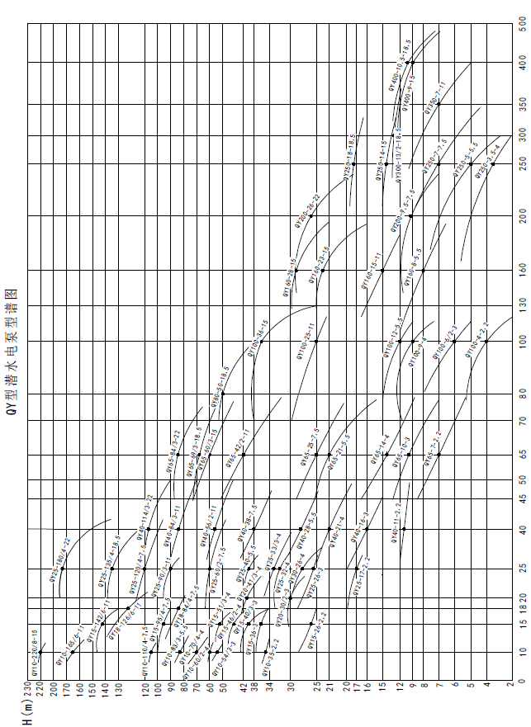

三、结构特征与工作原理
3．1结构原理简介

电泵由水泵、电机和密封三部分组成，外形结构和尺寸见图2、图3、表3。
1）水泵部分
水泵位于电泵的上部，具体结构形式见。
表2
轴流泵 | QY100-4.5-2.2 | QY250-3.5-4 | QY250-5-5.5
轴流泵 | QY250-7-7.5 | QY350-7-11
轴流泵 | QY400-9-15 | QY400-10.5-18.5 | QY300-13/2-18.5
混流泵 | Q65-7-2.2 | QY100-9-4
混流泵 | QY200-9.5-7.5
离  心  泵 | QY40-11-2.2 | QY25-17-2.2 | QY15-26-2.2
离  心  泵 | QY10-35-2.2 | QY65-10-3 | QY25-20-2.2
离  心  泵 | QY40-16-3 | QY40-21-4 | QY25-32-4
离  心  泵 | QY15-36-3 | QY10-60/2-4 | QY10-70/4-4
离  心  泵 | QY65-14-4 | QY40-28-5.5 | QY25-40-5.5
离  心  泵 | QY15-46/2-4 | QY65-25-7.5 | QY40-38-7.5
离  心  泵 | QY65-21-5.5 | QY18-84/4-7.5 | QY15-95/4-7.5
离  心  泵 | QY10-83/3-5.5 | QY65-42/2-11 | QY25-90/3-11
离  心  泵 | QY25-60/2-7.5 | QY15-142/6-11 | QY40-56/2-11
离  心  泵 | QY10-110/4-7.5 | QY160-15-11 | QY250-14-15
离  心  泵 | QY18-126/6-11 | QY100-36-15 | QY65-60/3-15
离  心  泵 | QY100-25-11 | QY25-120/4-15 | QY10-220/8-15
离  心  泵 | QY160-23-15 | QY160-28-18.5 | QY80-50-18.5
离  心  泵 | QY40-84/3-15 | QY25-135/4-18.5 | QY200-26-22
离  心  泵 | QY250-18-18.5 | QY40-114/3-22 | QY25-180/4-22
离  心  泵 | QY65-69/3-18.5 | QY65-84/3-22

表3外形尺寸

电泵规格型号 | Φ(mm) | 1(mm) | 2(mm) | L(mm)
QY100-4.5-2.2 | 95 | 95 | 132 | 542
QY65-7-2.2 | 102 | 95 | 132 | 556
QY40-11-2.2 | 76 | 95 | 132 | 582
QY25-17-2.2 | 64 | 119 | 132 | 530
QY15-26-2.2 | 51 | 122 | 132 | 572
QY10-35-2.2 | 51 | 122 | 139 | 532
QY160-4-3A | 153 | 110 | 132 | 658
QY120-5-3 | 153 | 110 | 132 | 658
QY65-10-3 | 102 | 131 | 141 | 571
QY40-16-3 | 76 | 95 | 132 | 597
QY25-26-3 | 64 | 130 | 143 | 545
QY15-36-3 | 51 | 116 | 140 | 554
QY10-54/3-3 | 51 | 122 | 132 | 595
QY250-3.5-4 | 203 | 120 | 132 | 743
QY100-9-4 | 153 | 110 | 132 | 658
QY65-14-4 | 102 | 125 | 145 | 612
QY40-21-4 | 76 | 120 | 143 | 600
QY25-32-4 | 64 | 132 | 142 | 585
QY15-46/2-4 | 51 | 123 | 132 | 628
QY10-60-4 | 51 | 122 | 134 | 619
QY10-70/4-4 | 51 | 111 | 132 | 635
QY350-3.5-5.5 | 153 | 120 | 165 | 858
QY250-5-5.5 | 203 | 120 | 165 | 857.5
QY160-8-5.5 | 153 | 120 | 165 | 745
QY100-12-5.5 | 102 | 110 | 165 | 680
QY65-21-5.5 | 102 | 132 | 165 | 707
QY40-28-5.5 | 76 | 130 | 165 | 680
QY25-40-5.5 | 64 | 141 | 165 | 691

表3外形尺寸

电泵规格型号 | Φ(mm) | 1(mm) | 2(mm) | L(mm)
QY15-70/4-5.5 | 51 | 127 | 165 | 793
QY10-83/3-5.5 | 51 | 124 | 165 | 1012
QY450-4-7.5 | 203 | 120 | 165 | 897
QY250-7-7.5 | 203 | 120 | 165 | 897
QY200-9.5-7.5 | 153 | 120 | 165 | 775
QY100-17-7.5 | 102 | 159 | 165 | 732
QY65-25-7.5 | 102 | 159 | 165 | 725
QY50-30-7.5 | 102 | 145 | 165 | 745
QY40-38-7.5 | 76 | 145 | 165 | 730
QY25-60/2-7.5 | 64 | 132 | 165 | 807
QY18-84/4-7.5 | 64 | 121 | 165 | 1151
QY15-95/4-7.5 | 64 | 121 | 165 | 1151
QY10-110/4-7.5 | 51 | 124 | 165 | 1097
QY25-75/3-9.2 | 64 | 132 | 165 | 882
QY40-50/2-9.2 | 76 | 130 | 165 | 710
QY65-35/2-9.2 | 102 | 132 | 165 | 728
QY100-22-9.2 | 102 | 153 | 170 | 680
QY350-7-11 | 203 | 130 | 165 | 844
QY160-15-11 | 153 | 160 | 180 | 730
QY100-25-11 | 102 | 153 | 170 | 710
QY65-42/2-11 | 102 | 132 | 165 | 758
QY40-56/2-11 | 76 | 130 | 165 | 740
QY25-90/3-11 | 64 | 132 | 165 | 912
QY18-126/6-11 | 64 | 121 | 165 | 1311
QY15-142/6-11 | 64 | 121 | 165 | 1311
QY10-165/6-11 | 51 | 124 | 165 | 1217
QY18-185/6-11 | 51 | 124 | 165 | 1217

表3外形尺寸

电泵规格型号 | Φ(mm) | 1(mm) | 2(mm) | L(mm)
QY400-9-15 | 203 | 136 | 188 | 924
QY250-14-15 | 203 | 131 | 188 | 1100
QY160-23-15 | 153 | 168 | 188 | 849
QY100-36-15 | 102 | 130 | 188 | 827
QY65-60/3-15 | 102 | 136 | 188 | 953
QY40-84/3-15 | 76 | 131 | 188 | 913
QY25-120/4-15 | 64 | 132 | 188 | 1078
QY10-220/8-15 | 51 | 130 | 188 | 1374
QY400-10.5-18.5 | 203 | 136 | 188 | 964
QY300-13/2-18.5 | 203 | 136 | 188 | 1172
QY250-18-18.5 | 203 | 131 | 188 | 1100
QY160-28-18.5 | 153 | 168 | 188 | 889
QY80-50-18.5 | 102 | 130 | 188 | 867
QY65-69/3-18.5 | 102 | 136 | 188 | 993
QY25-135/4-18.5 | 64 | 132 | 188 | 1118
QY200-26-22 | 153 | 135 | 220 | 889
QY65-84/3-22 | 102 | 165 | 241 | 1240
QY40-114/3-22 | 76 | 165 | 241 | 1370
QY25-180/4-22 | 64 | 165 | 241 | 1330
QY400-9-15 | 203 | 136 | 188 | 924

2 ） 电机部分
电机位于电泵的下部，为三相鼠笼型感应立式电机。QY油浸式电机内腔有适量的5～10号机械油， 以利电机绕组散热、冷却和轴承润滑。该类型电机适用于电压波动较大的农村，不致因电压波动烧坏电机。Q型干式电机内腔无油，仅油室腔充满机械油用作润滑。电机转轴为不锈钢材料，采用F级绝缘漆，绕组采用耐180°C高温的高强度漆包纯铜线。
3）密封部分
动密封位于电机轴伸处，采用机械密封结构。
静密封位于电泵各零件止口配合处，采用“O ”形耐油橡胶密封圈。
4）耐酸铝泵
耐酸铝泵转轴及标准件为不锈钢，泵部分过流部件采用优质铝合金，耐酸性能好，强度高。其余与普通泵相同。

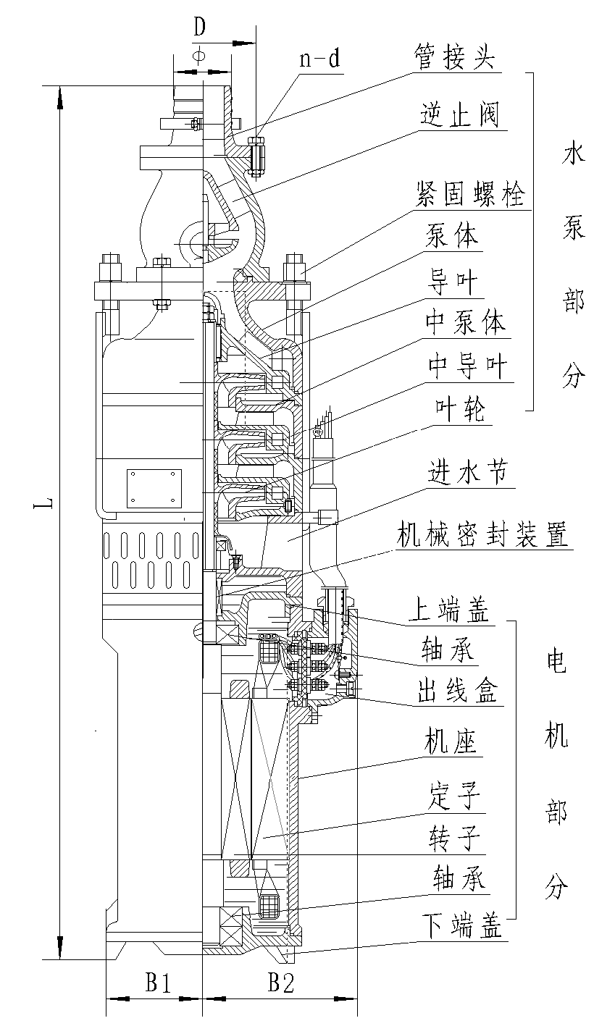
图2 典型结构示意图
3．2电泵装拆顺序（仅供专业人员参考）
电泵的拆卸见典型结构示意图（图2）、电泵三维拆装图（图3）。
个别产品可能与典型结构不同，拆卸时请注意。
电泵的装配按拆卸相反的顺序进行，装配时，各止口处应涂钙基黄油。
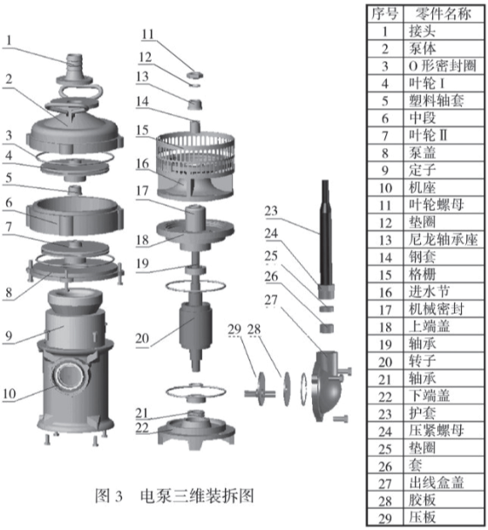

四、电泵的安装调试与安全使用
4．1 验收、检查
检查项目 | 说 明
1、产品型号是否与订单上一致 | 检查铭牌所标型号，确认电压、频率、管径及水泵规格
2、零部件有无损坏 | 检查电缆有无破损，若有，必须换新；检查外观运输期间有无损坏
3、是否收到说明书、合格证、保修卡，附件、备件是否齐全 | 按装箱清单所列检查
4、空转是否正常 | 陆地试车，从出水口向泵中灌入适量水，运转时间不超过3min，如有异常就立即停机，并向厂商咨询
表4
4．2 电泵外部接线及自动停机处理
电泵严禁无保护运行，电泵必须配用三相专用保护开关，否则不予三包。
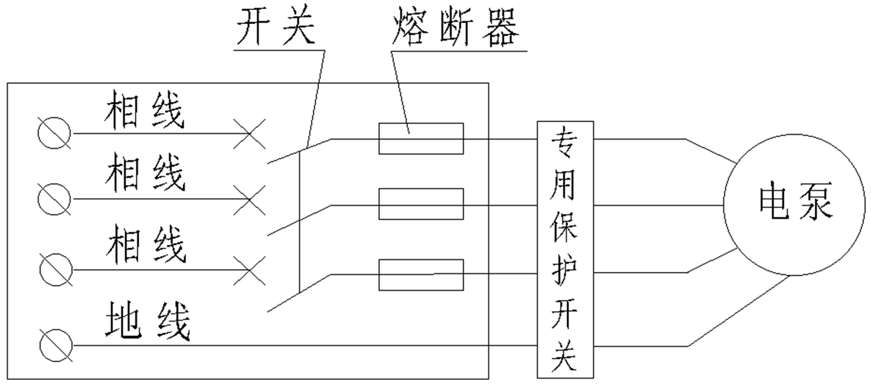

图4

4．3控制电缆接线图
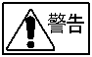
电机的控制保护线应按下图要求接入到专用控制柜中，否则在电机超过允许温升时电机会因得不到可靠保护而损坏。
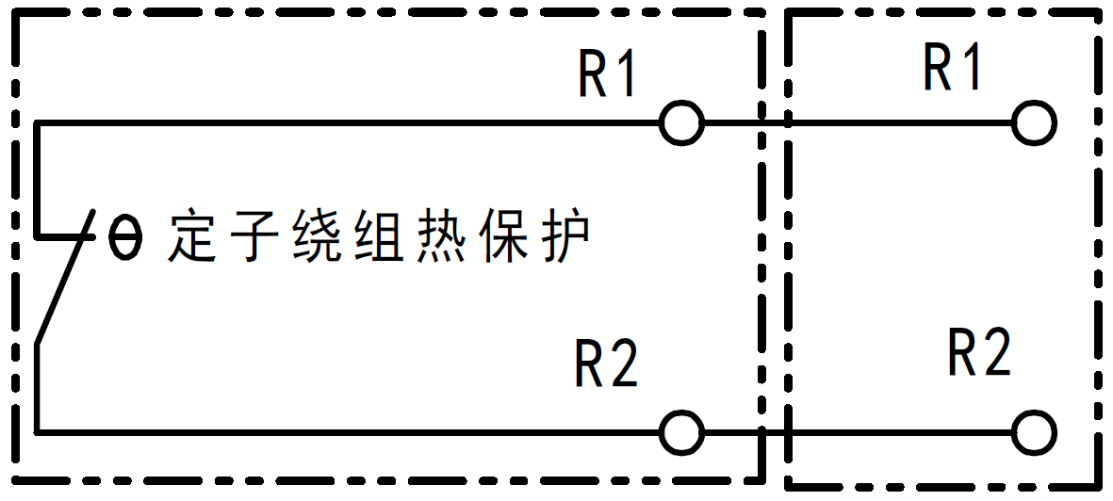

图5 15～22kw电机(非双电压互换型)
内部控制信号及控制电线引出线接线示意图
4．4电缆线的加长连接
1.由于电缆有压降，直接加在电泵上的电压应不低于电泵额定电压的80%，否则电泵有可能无法启动，如因电泵使用地距电源较远而需加长电缆线，加长型号应为相应的YZW或YCW橡套软电缆，电缆规格如下表，接头尽可能少,连接牢固可靠，严防漏水漏电。

表5
功率 |  | 电缆连接长度
接线电缆长度 |  | 小于100m | 100～200m
电泵功率  kw | 2.2 | 4×1.0 | 3×1.5+1×1
电泵功率  kw | 3 | 3×1.5+1×1 | 3×2.5+1×1.5
电泵功率  kw | 4 | 3×1.5+1×1 | 3×2.5+1×1.5
电泵功率  kw | 5.5 | 3×2.5+1×1.5 | 3×4+1×2.5
电泵功率  kw | 7.5 | 3×2.5+1×2.5 | 3×4+1×2.5
电泵功率  kw | 11 | 3×4+1×2.5 | 3×6+1×4
电泵功率  kw | 15 | 3×6+1×4+2×1 | 3×10+1×6+2×1
电泵功率  kw | 18.5 | 3×6+1×4+2×1 | 3×10+1×6+2×1
电泵功率  kw | 22 | 3×10+1×6+2×1 | 3×16+1×6+2×1
5.2.2电缆线的加长连接方法
a. 将橡套剥离，让铜线裸露，裸露长度为铜管长一半，并用电工刀轻轻将铜线外面的保护层刮掉；

. 将铜线插入合适的铜管内,剪掉粗端多余铜丝,并用专用钳压紧压牢；
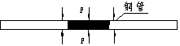
c.将外露金属部分用绝缘胶带包扎一层；
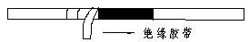

d. 用防水胶带包扎(必须按包扎带说明书要求包扎)；
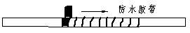
e. 最后将4根电缆线并在一起包扎，包扎部位至少应覆盖两端橡套30mm；
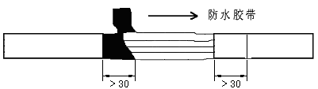
图6 电缆线的加长连接
4．5电泵的安全使用 及注意事项
● 电泵的接线请严格对应电气接线图；
● 电泵安全位置附近应设置“防止触电”“有电危险”“人畜切勿靠近”等标示；
●交流电压允差必须控制在额定电压±10％，如： 342V～418V（380V），594V～726V（660V）范围内；
●电泵不得频繁起动，两次起动时间间隔不能少于10min；
● 使用前，如有条件应测量电泵的冷态绝缘电阻，当电阻低于5MΩ时，应检查原因，并检修，否则有漏电危险；
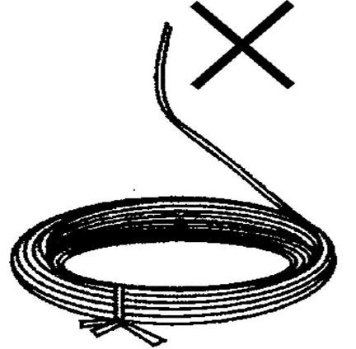
● 高扬程产品因电缆较长，
用户使用时必须把电缆铺开，
以利于电缆散热。
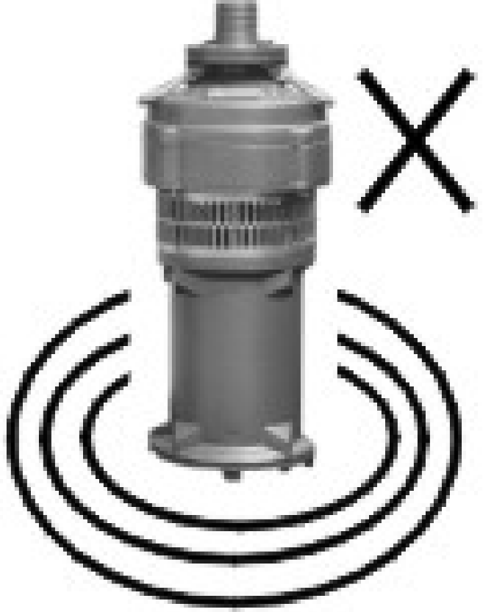
● 电泵不得脱水运行，
陆地试车时间不得超过3min；

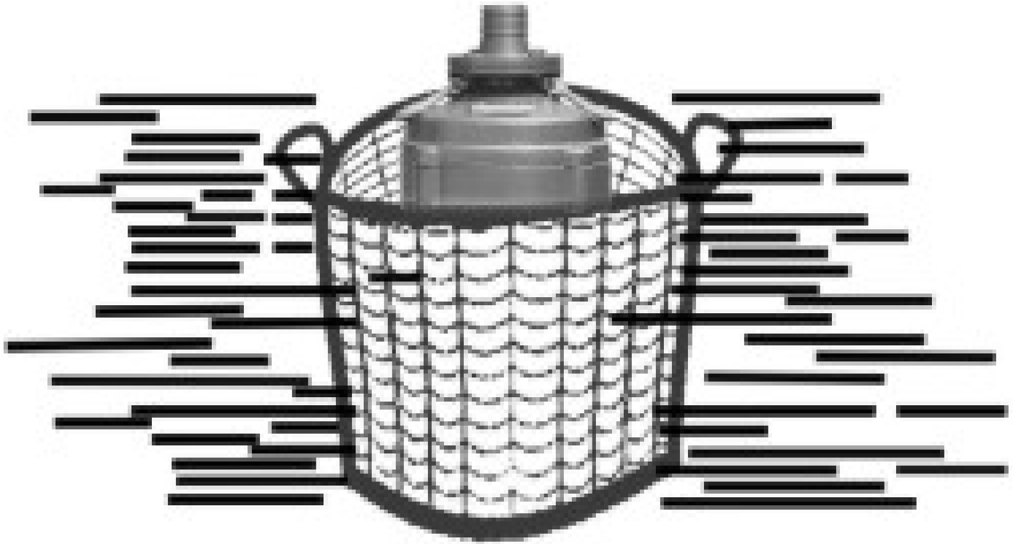
图8
● 电泵不得陷入泥沙
中运行，可用竹篮或铁
网罩过滤，以防杂物堵
塞格栅孔。
图9
● 电泵出现故障时，应先切断外部电源，排除故障，千万不可强行起动；
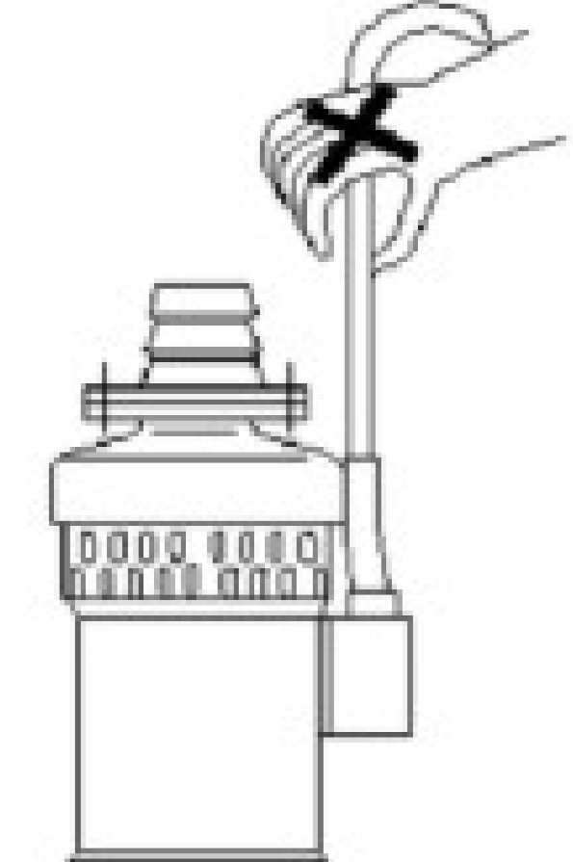

● 移动电泵时严禁提拉电缆
（图10）。

图10

● 电泵工作时，30m半径范围内严禁洗东西，游泳或放牲畜下水，以防触电，发生伤亡事故。
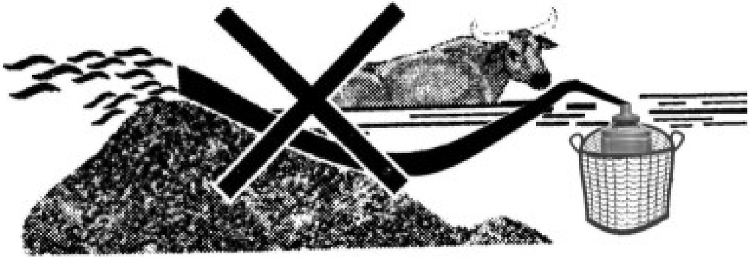

图11
●电泵必须可靠接地，接地方法：引出电缆中一根带有地线标志的黄绿双色芯线接地连接。如无固定地线，可用2m金属棒埋入河、水沟旁或潮湿的土中作地线（图4）；
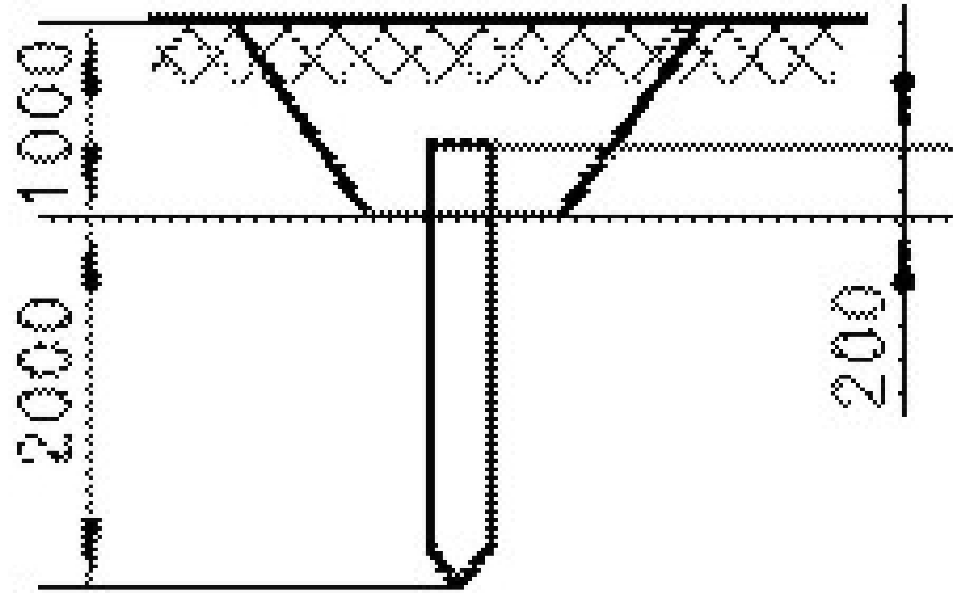

图11
●管路及各接管之间法兰必须安装橡胶垫以消除联接处的泄漏；
●电机必须与保护开关配套使用，在有过载保护、缺相保护等监控下运行，否则，容易烧坏电机。管路中应安装调节阀，通过闸阀调节水泵流量，保证产品在0.7～1.2倍额定流量范围内工作，从而避免电泵超载运行。
●电泵启动后，若出水少或不出水（即电机反转），只需换接电缆中三相芯线(三根火线)任意两根线头位置即可。
五、维护保养
5．1 维护保养
● 机械密封的检查
a.电泵运行每500小时后，打开密封室油孔螺钉，放出润滑油，油中含水不应超过20ml，此时只需更换机械油， 如含水过量，则需更换新的机械密封。

.用500V兆欧表测量冷态电机定子绕组绝缘电阻，一般在50MΩ以上，最低不得少于5MΩ。如果发现绝缘电阻逐步下降或接近0，则密封件磨块严重磨损导致电机进水，此时应更换新的机械密封。电机需烤潮同时换用新的冷却油。

●油室内平时应经常打开加满5-10机械油。

●电泵不用时，需吊起通风，以防电机受潮。

●电机每年保养一次。装拆中“O”形密封圈必须更换；电机腔、油室腔及接线腔必须作0.2MPa的气压试验，保压3min，试气压合格后方可注入机械油。

试验时，将气压接头(图13)一端旋入上端盖加油孔内，另一端接上自行车打气筒，将气压接头的一端接在机座的加油螺孔内，另一端套上橡皮管，并放入水中，打气时，水中应无气泡，如有气泡，则说明密封装置的第二道密封漏气。第一道密封漏气反映在电机轴伸处有漏气现象。

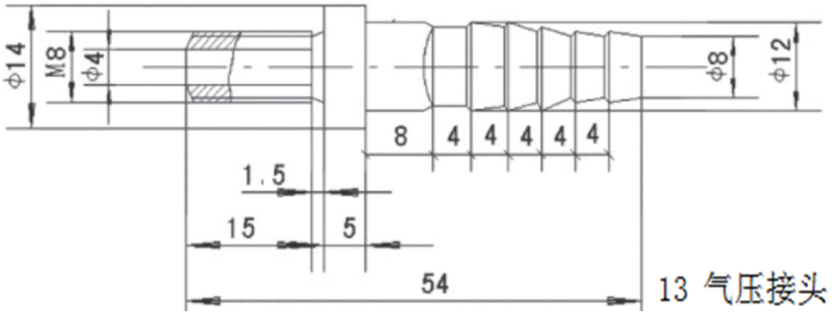
●调换易损件时，可向当地经销商或本公司联系采购。

5．2 常见故障处理(表6)
表6
主要原因 |  | 处理方法
电  泵  不  能  起  动 | 电源电压过低 | 调整电压到0.9～1.1倍
电  泵  不  能  起  动 | 电源断电 | 查出断电原因
电  泵  不  能  起  动 | 电压降过大 | 使用较粗电缆
电  泵  不  能  起  动 | 电缆中有一线不通 | 检查开关出线头及缆
电  泵  不  能  起  动 | 电机定子绕组烧坏 | 更换绕组,进行大修
电  泵不  突转  然 | 保护开关跳开或保险烧断 | 查电泵负荷、电压是否过高、并调整
电  泵不  突转  然 | 电源断电 | 查断电原因，排除故障
电  泵不  突转  然 | 定子绕组烧坏 | 大修
电  泵不  突转  然 | 叶轮卡住 | 清除杂物
定子绕组烧坏 | 机械密封损坏，匝间或相间短路 | 除故障，拆去绕组，重新下线，并浸烘绝缘漆
 | 接地线错接电源或断相出现二相制动 | 除故障，拆去绕组，重新下线，并浸烘绝缘漆
 | 脱水运行时间过长 | 除故障，拆去绕组，重新下线，并浸烘绝缘漆
 | 陷入泥中运行，开启频繁或雷击 | 除故障，拆去绕组，重新下线，并浸烘绝缘漆
 | 电缆破损，绕组受潮 | 除故障，拆去绕组，重新下线，并浸烘绝缘漆
 | 绕组两相与机壳上下端盖相接对地击穿 | 除故障，拆去绕组，重新下线，并浸烘绝缘漆

六、装箱清单

表7 装箱清单
序号 | 名 称 | 数量 | 备 注
1 | QY（Q）小型潜水泵 | 1台
2 | 产品合格证 | 1份
3 | 使用维护说明书 | 1份
4 | 紧箍 | 1 | 只限于QY型潜水电泵

产品保修卡
感谢您选用湖南省大地泵业有限公司生产的产品
购买日期： | 产品型号： | 经销商：
维修日期 | 故障原因 | 维修情况
维修时请注意：
本产品保修期为半年(过流部件及易损件正常磨损除外)，保修服务只限于一般正常使用下有效。一切人为损坏，例如接上不适当电源、使用不适当配件、不按说明书操作使用、因运输及其它意外而造成的损坏、不适当的安装等，保修服务立即失效。
销售单位存根 （加盖骑缝章）
客户存根 （加盖骑缝章）
产品保修卡
感谢您选用湖南省大地泵业有限公司生产的产品
购买日期： | 产品型号： | 经销商：
维修日期 | 故障原因 | 维修情况
维修时请注意：
本产品保修期为半年(过流部件及易损件正常磨损除外)，保修服务只限于一般正常使用下有效。一切人为损坏，例如接上不适当电源、使用不适当配件、不按说明书操作使用、因运输及其它意外而造成的损坏、不适当的安装等，保修服务立即失效。

声明
1.本企业保留更改产品设计与规格的权力，届时
恕不向您通知，具体参数请以铭牌为准。
2.产品在三包期内出现质量问题，用户不得擅自
拆修，请尽快与厂家、经销商或特约维修点联系。
3.在维修保养工作中，必须使用本企业产品配件，
如果您使用了非本企业产品配件，本企业对此产
品将不再承担任何责任。

湖南省大地泵业有限公司
Hunan Dadi Pump Industry Co., Ltd.
厂址：湖南衡东县大浦工业园浦宁路1号
Add: No. 1 Puning Road, Dapu Industrial Park, Hengdong County, Hunan Province
邮编(Zip code): 421421
免费热线(Free hotline): 4000 800 205
电话(Tel)：（0734)5378625 5375545
传真(Fax): (0734)5376626
售后服务电话(After-sale service Tel): (0734)5378623
网址(Wesite):https://www.dadipump.com
邮箱(E-mail):master@dadipump.com
版次：2019年1月版

